Dato: xx.xx.2025

Til forældre med børn i 5. klasse
Dit/jeres barn har modtaget undervisning i Den Sociale Vej ”Førstehjælp til konflikter og venskaber”. Omdrejningen for undervisningen er et grundkursus i Relationsdannede og Genoprettende praksis. Målet med undervisningen er, at eleverne får en forståelse for, hvordan man indgår i fællesskaber, samt hvad man kan gøre for at hjælpe nogen der er i konflikt.

Om undervisningen
Forløbet ”Førstehjælp til konflikter og venskaber” gennemføres over 4 lektioner af skolens ressourceteam (fx AKT-lærere) i samarbejde med årgangens klasselærere. Indholdet er i øjenhøjde med eleverne og er relaterbart, for at eleverne har den bedst mulige forudsætning for at skabe de nødvendige refleksioner over, hvordan sprogbrug har betydning for op- og nedtrapning af konflikter, samt hvordan følelser har betydning for at kunne håndtere konflikter på en positiv måde. Forløbets aktiviteter tager afsæt i mindsettet Relationsdannende- og Genoprettende Praksis, som er funderet i et ressourcesyn, ligeværd og transparens. Det relationsdannende består i at øve cirkelprocesser i klassen samt at anvende affektive udsagn og spørgsmål. Det genoprettende består i at eleverne arbejder med følelser ud fra `Fakta-personen´, samt hvordan Fakta-personen forbindes med det genoprettende samtalekort. Helt konkret øver eleverne sig i at sidde i cirkel, at bruge en talepind, at blive bevidste om følelser og hvordan man arbejder med dem i forbindelse med konflikter.

Efter at have gennemført dette forløb har dit/jeres barn fået viden om:
- Ulve- og girafsprog, herunder at sprog bruges forskelligt afhængigt af situationen.
- At kommunikere med opmærksomhed på sprog og relation i hverdagssituationer.
- Fakta-personen og Det genoprettende samtalekort
- Hvordan man kan genopbygge relationer efter konflikt.
- Hvad en konflikt er og i stand til at forstå egen rolle og muligheder for håndtering.

Hvad kan du/I bidrage med som forældre
Som forældre kan du/I med fordel støtte op om emnet ved at forsætte snakken derhjemme. Dette kan du/I bl.a. gøre ved at:
- Spørge ind til hvad giraf- og ulvesprog er, og hvad forskellene mellem dem er. Samt øve girafsprog derhjemme.
- Spørge ind til hvad ´Fakta-personen´ og Det genoprettende samtalekort er.
- Øve at bruge det genoprettende samtalekort derhjemme, særligt det første spørgsmål.

Hvad er ulve- og girafsprog?
Dit/jeres barn er i dag blevet undervist i hvordan måden vi taler til hinanden på, har betydning for om vi føler os som en del af fællesskabet. Gennem vores sprog kan vi enten være lukket eller åben, eller som eleverne har lært i dag, kan man tale som Ulven eller Giraffen.

- Ulven er sådan en, der taler meget anklagende og taler i “Du-sprog”. Det er DIN skyld og DU har gjort. Ulven afbryder og lytter ikke. Ulven har et lukket kropssprog og kan virke truende og afvisende. Den angriber og kritiserer og skylder skylden på andre. Ulven bruger tit ordene “Altid” og “Aldrig”. Ulven fokuserer meget på fortid.
- Giraffen den taler i “Jeg-sprog”. Den vil gerne lytte og tale om tingene. Den vil også gerne finde en løsning.​ Giraffen fokuserer på nutid og fremtid, men ikke fortid. Den bliver på egen banehalvdel. Den tager hensyn til andres oplevelser.

Hvad er ´Fakta-personen´ og det genoprettende samtalekort?
Dit/jeres barn er i dag blevet undervist i hvad en konflikt er og hvordan det at vi sommetider ser og oplever verden forskelligt kan betyde at vi kan ende i konflikt. Her er dit/jeres barn blevet introduceret til det genoprettende samtalekort, som kan fungere som et hjælpeværktøj til konflikter, der er blevet så slemme, at man ikke kan løse konflikt selv.

Ved at anvende Det genoprettende samtalekort kan man gøre det nemmere for dem, som er i konflikt, at tale sammen og lytte til hinanden. Ved brug af kortet stiller man spørgsmålene i en bestemt rækkefølge. Rækkefølgen på spørgsmålene tager afsæt i ´Fakta-personen’. De tre første spørgsmål er til hovedet, de næste to spørgsmål er til hjertet og det sidste spørgsmål er til fødderne.

Venlig hilsen

Lærerteamet på 5. årgang
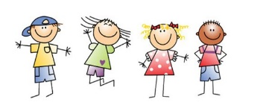

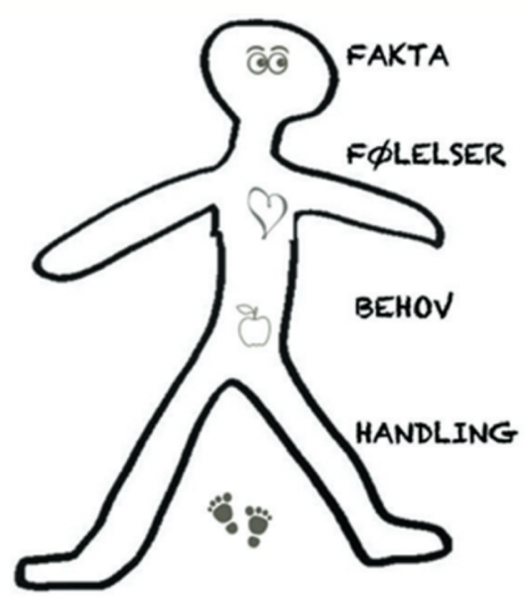

Genoprettende spørgsmål:
Hvad skete der?
Hvad tænkte du på da det skete?
Hvad har du tænkt på siden?
Hvordan har det berørt dig og andre?
Hvad har været det sværeste for dig?

Hvad synes du der skal ske nu?

